2需求分析

2.2系统概述

2.2.1业务流程
业务流程图是使用一些特定的符号展示系统的业务处理过程，对系统的业务过程进行分析。
本项目中业务流程图中图示代表的意义如表2-1：
表2-1业务流程图中使用的图示
Tab2-1 Transaction Flow for Symbols Used
符号 | 符号的含义 | 说明
 | 实体 | 操纵系统的对象
 | 输入/输出 | 表示输入/输出的数据
 | 处理 | 操纵系统的对象执行的操作
 | 业务流 | 指明数据、信息、业务的流动方向
 | 存储 | 表示任何种类的联机存储

管理员可以对操作。
在线投票系统的具体系统流程如图2-2所示：
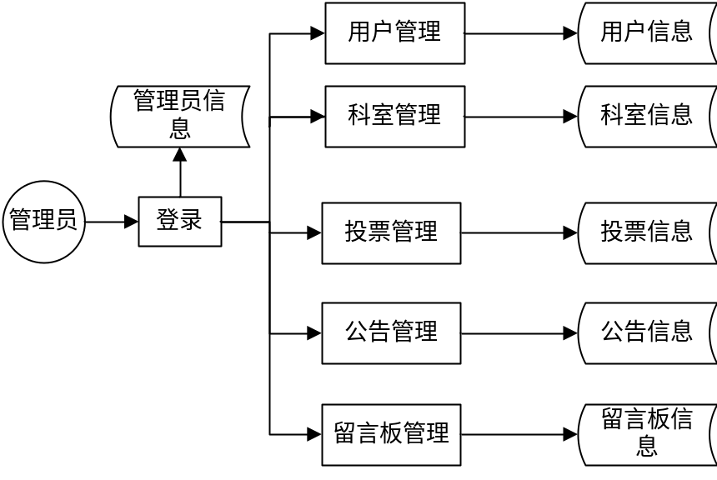
图2-2系统业务流程图1
Fig2-2 Transaction Flow for System One
普通用户（科员）可以对进行操作。
在线投票系统的具体系统流程如图2-3所示：
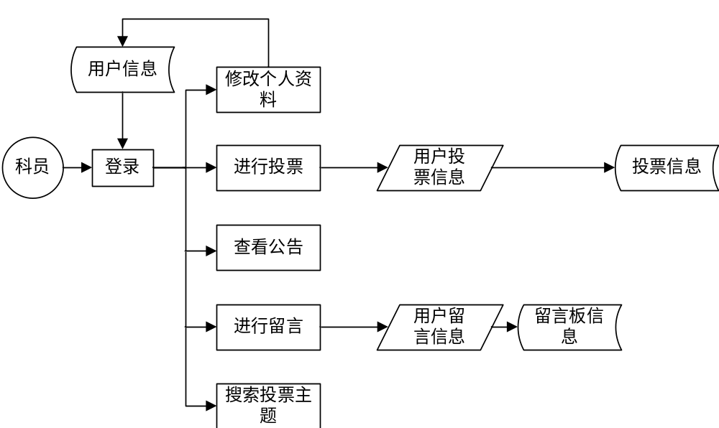
图2-3系统业务流程图2
Fig2-3 Transaction Flow for System Two
科长用户可以对进行操作。
在线投票系统的具体系统流程如图2-4所示：
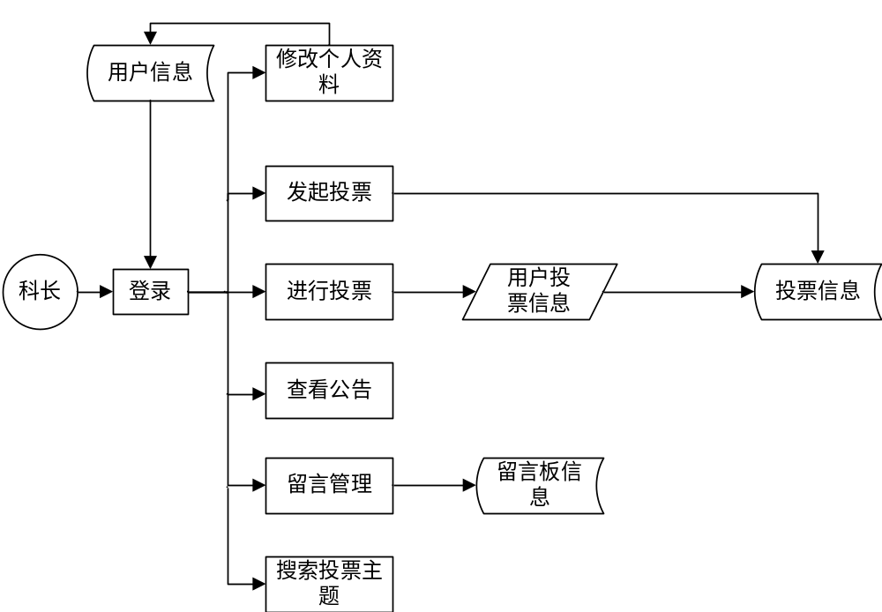
图2-4系统业务流程图3
Fig2-4 Transaction Flow for System Three

2.2.2系统功能模块
根据对业务流程图的分析，可以得出在线投票系统的功能主要包括系统管理模块、投票管理模块、投票结果统计模块、公告模块和留言板模块四大部分。而各个部分又分别进行了细分，包括了不同的子模块。在线投票系统的功能结构模块图如图2-4、图2-6、图2-7、图2-8所示：
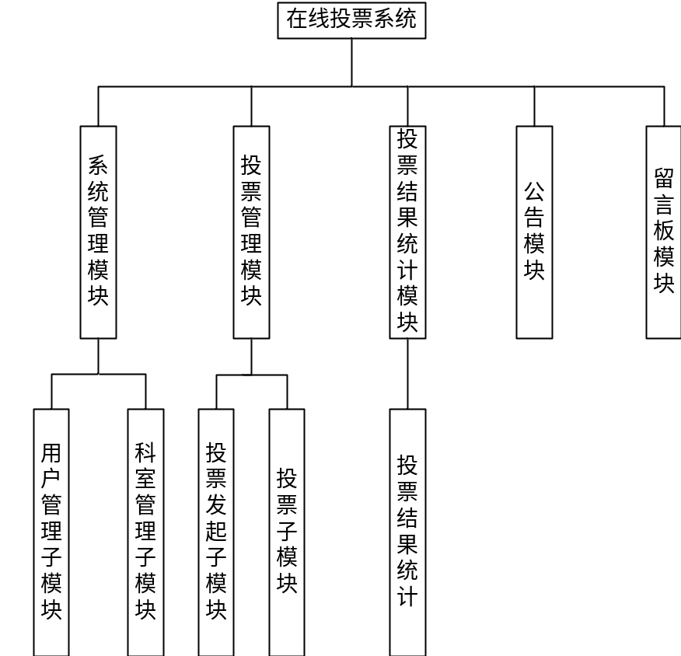
图2-5系统功能模块图1
Fig2-5 Function Models for System One
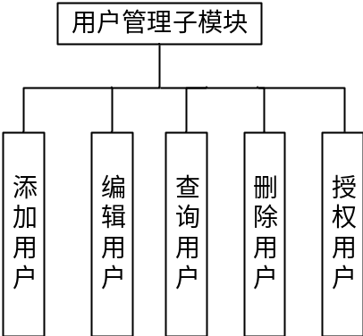
图2-6系统功能模块图2
Fig2-6 Function Models for System Two
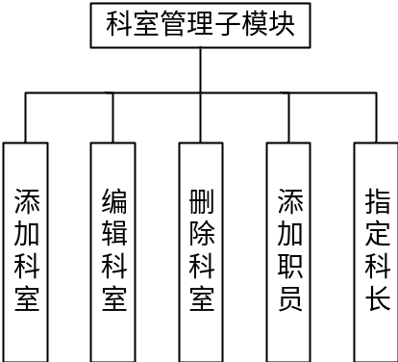
图2-7系统功能模块图3
Fig2-7 Function Models for System Three
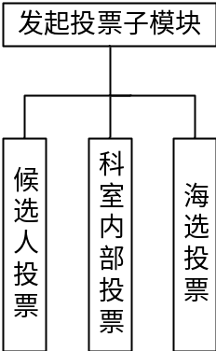
图2-8系统功能模块图4
Fig2-8 Function Models for System Four

2.3需求陈述

2.3.1功能需求
根据需求调研中发现的问题，以及项目可行性研究分析，将发现的问题进行整理后，对项目中的功能需求进行了详细的分析，如下：
- 用户管理
在线投票系统适用于企业内部，因此所有的用户均由管理员进行统一的管理和维护，不能由用户自己注册。管理员可以创建用户、修改用户、查询用户、删除用户和授予用户科长的权限五种基本操作。在创建用户的时候需要指定该用户所属的角色：科长、科员。这样用户登录后就拥有不同权限，科长角色已经被授予了可以创建投票的权限，在某些特定情况下（例如某科员升职为科长）管理员可以授予科员科长的权限，即科员可以创建投票、管理科室内投票留言板评论的权限。管理员创建用户的时候以员工编号为用户名，每个用户都有相同的初始密码，由用户登录后自行修改。密码在数据库中的存储是经过加密的，即使管理员也无法查看用户的密码。
按权限划分角色的话，本系统包括管理员、科长、科员。管理员可以对用户、科室、发起投票、投票结果、公告、留言评论六方面进行管理。科长和科员共同的权限是查看投票、搜索投票、进行投票、查看投票结果、查看留言评论、进行留言、查看公告。科长比科员高出的权限在于，科长可以创建、查看、删除科室内部投票，并管理科室内部投票下的留言评论信息。
（2）科室管理
一个企业内部包含多种不同的科室以完成不同的任务，本系统专门设计了科室内部进行的投票。管理员对科室的管理包括添加科室、修改科室、删除科室、为科室添加职员和为科室指定科长等功能。在科室管理模块添加好科室后，就可以在科室内部投票中使用它了。
（3）发起投票管理
本项目中的发起投票可以由管理员、科长、被授权给科长权限的科员三者发起。管理员可以发起的投票形式有三种：候选人投票、海选投票、科室内部投票。科长可以发起投票的形式为：科室内部投票。每种投票形式都包含标题、开始时间、结束时间、描述、选项等基本属性。
（4）投票管理
发起投票后，相应的用户登录系统后就可以查看到本次投票。用户可以通过搜索框搜索关键字收到某投票信息，然后开始投票。每个人不能重复投票，即用户在投票时只有一次机会，选择某项进行投票或者弃权，完成后就不能进行修改，当某用户已经针对某投票主题进行投票后，再次投票时会弹出您已进行投票的提示。
（5）投票结果管理
投票结果统计模块也包含了三种投票形式的结果统计。在每种形式的投票结果统计中，管理员可以看到每次投票的结果统计，不仅可以看到每次投票的结果统计，还能查看到系统中还有哪些用户未进行投票，这样可以对其进行提醒，保证投票的有效性。此外，管理员对于哪个用户对谁进行了投票对管理员都是不可见的，这充分保障了用户的隐私。
（6）公告管理
公告模块，管理员可以发布公告，用户登录后可以查看公告。
（7）留言板管理
留言板模块，用户登录系统后可以在留言板进行留言，管理员可以对留言板进行管理，即查看留言和删除留言。
结合活动者和用例说明，得到在线投票系统的用例图如图2-7所示：
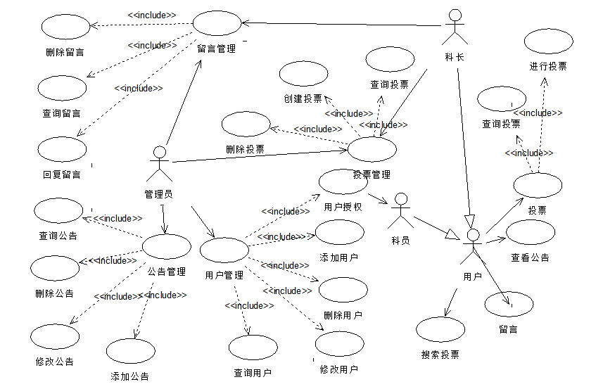
图2-9系统用例图
Fig2-9 Use Case for System
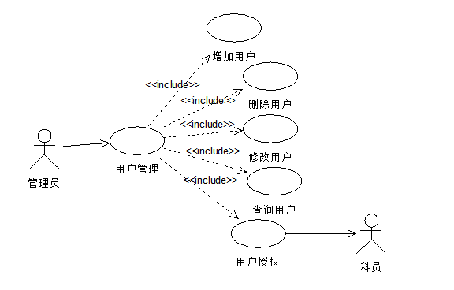
图2-10管理员用户管理用例图
Fig2-10 Use Case for Administrator user management
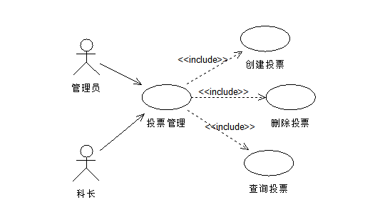
图2-11管理员投票管理用例图
Fig2-11 Use Case for Administrator voting management
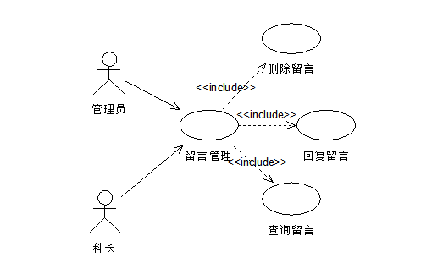
图2-12管理员留言管理用例图
Fig2-12 Use Case for Administrator message management

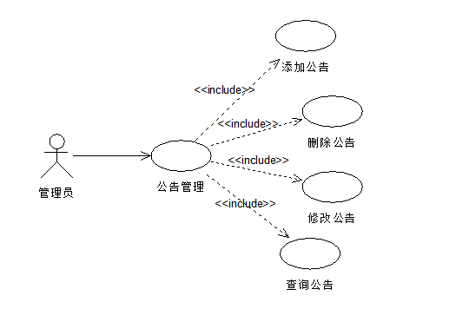

图2-13管理员公告管理用例图
Fig2-13 Use Case for Administrator announcement management
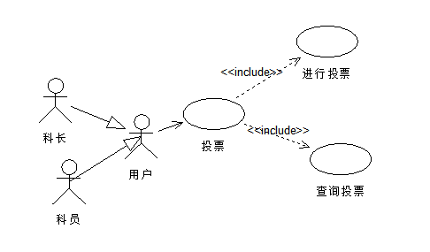
图2-14用户进行投票用例图
Fig2-14 Use Case for Users voting

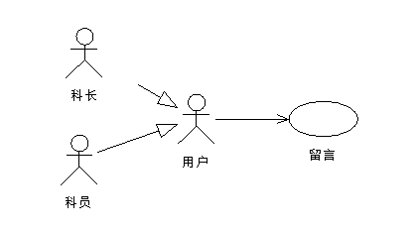
图2-15用户留言用例图
Fig2-15 Use Case for User comments
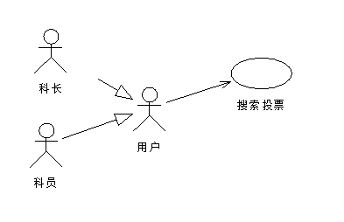
图2-16用户搜索投票用例图
Fig2-16 Use Case for User search poll
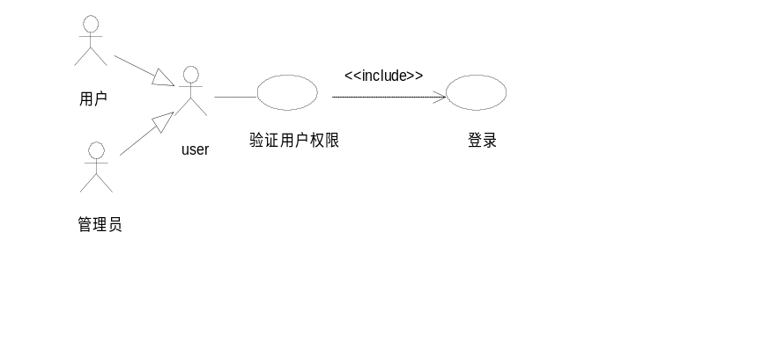
图2-17用户登录用例图
Fig2-17 Use Case for User Login

